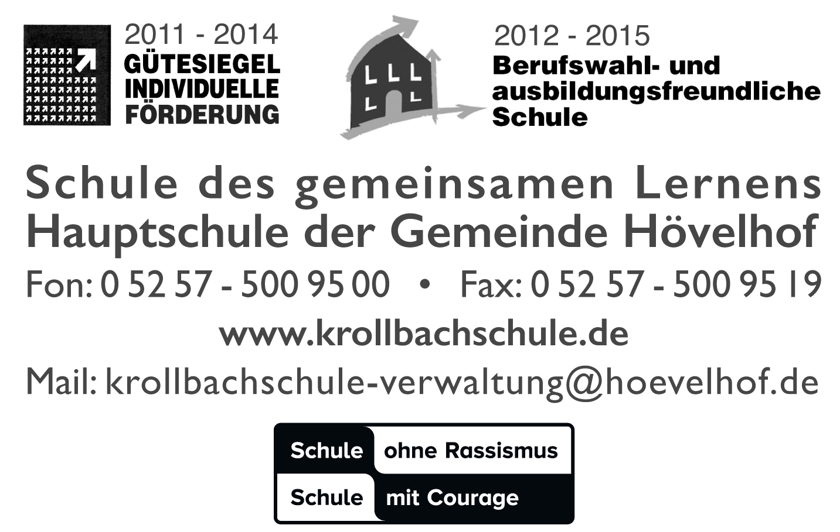
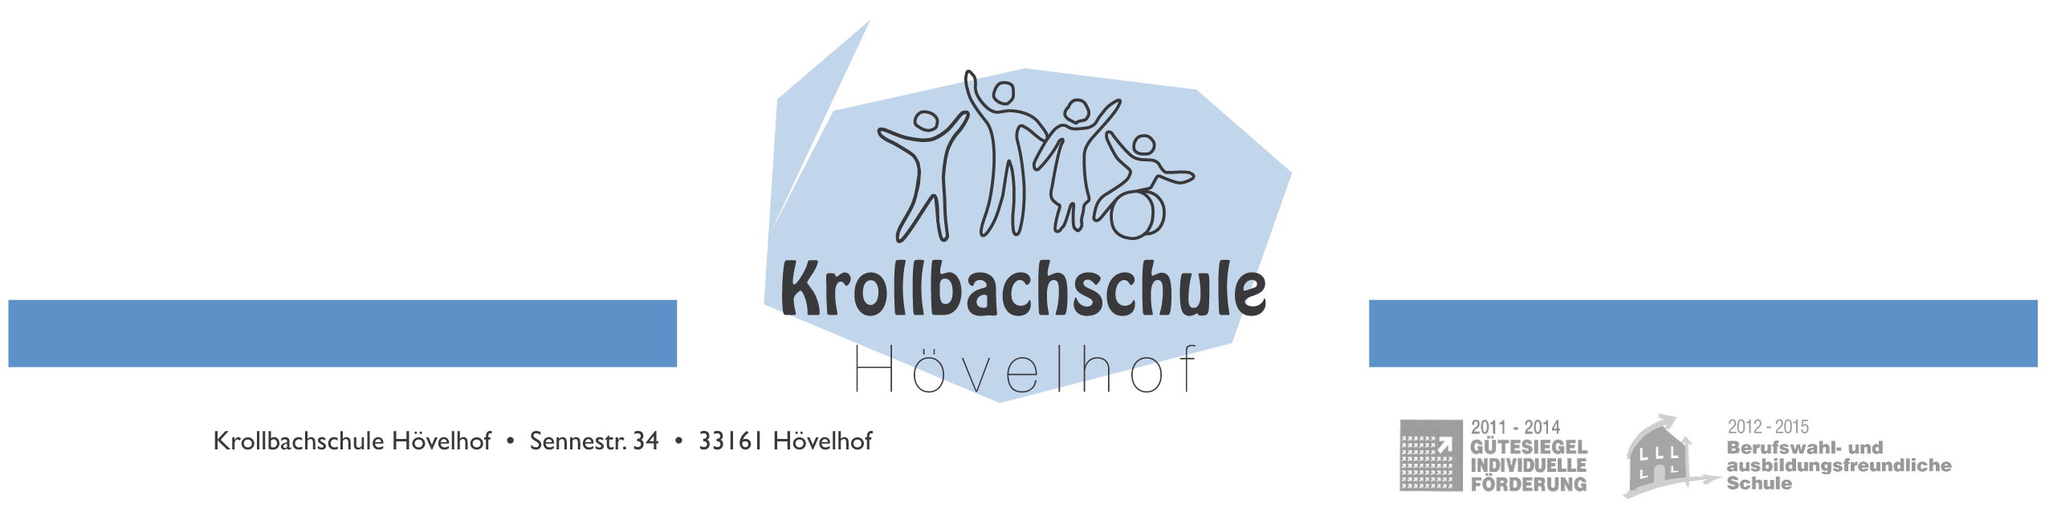

Mädchengruppe
Starke Mädchen

Ein Kooperationsprojekt der Krollbachschule und dem HoT Hövelhof für Schülerinnen ab Klasse 5

Die AG „Starke Mädchen“ findet alle 2 Wochen dienstags von 15.00 Uhr – ca. 17.00 Uhr statt.

Neben Aktionen wie Kochen, Sport, Ausflüge, Basteln und gemeinsame Spiele beschäftigen wir uns auch mit dem Thema „Meine starke Seite“.

Dabei werden Themen wie

- Selbstbewusstsein

- Ausdruck der eigenen Persönlichkeit

- Durchsetzungsvermögen

- Setzen von persönlichen Zielen

- Entspannung und Stressabbau

- Förderung des körperlichen und seelischen Wohlbefindens

bearbeitet.

Das Projekt wird von der Schulsozialarbeiterin der Krollbachschule Kerstin Bolte und Andrea Otto, Mitarbeiterin des HoT Hövelhof durchgeführt.

